[除了“误用”还会别的解释吗？中国疾病预防控制中心TangJing/WangDayan团队论文被关注，背后有国家重点研发基金支持](https://mp.weixin.qq.com/s?__biz=Mzk3NTcyMjQ5NA==&mid=2247485354&idx=1&sn=dd7dfbc9669ed94bc8742ce0c2e96fe1)

清风编辑部[清风学术](javascript:void(0);)2025-04-28 08:00:38北京



2021年8月11日，一篇题为：Substitution of I222L-E119V in neuraminidase from highly pathogenic avian influenza H7N9 virus exhibited synergistic resistance effect to oseltamivir in mice的论文在《Scientific Reports》期刊发表，论文DOI：10.1038/s41598-021-95771-4。

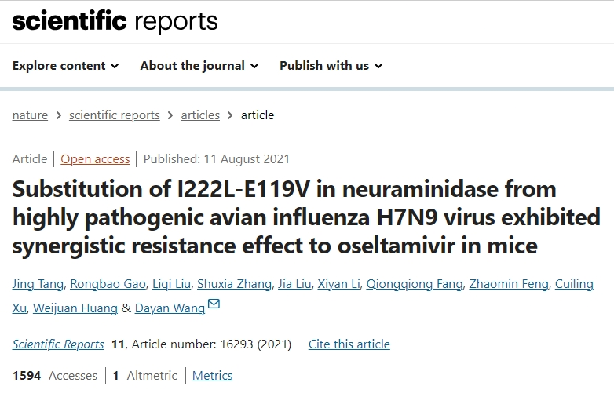

本研究获得以下基金支持：国家重点研发计划[2020ZX10001-016]；国家重点研发计划[2016YFD0500208]。

2025年3月，在Pupbeer学术监督平台上，国际知名学术打假人Sholto David对该论文提出质疑，认为存在图像重复。

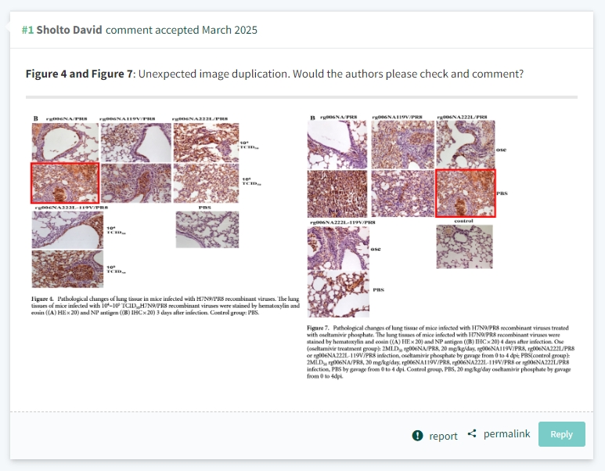

在Pupbeer平台上，作者给出通用解释“误用”，并表示真诚的道歉。

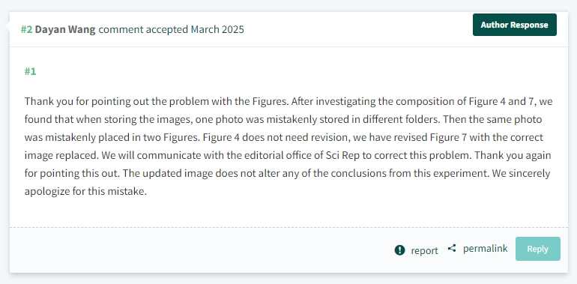

**然后，本论文上月被本账号报道后，团队作者多次向平台投诉，多次被平台驳回。本账号所发内容均转述于权威学术平台，论文本就是公开性学术成果，作者论文如果没有问题，大可不必担心被人讨论。如果该论文团队不将精花在研究学术上，而且是不断妄图投诉删贴掩盖事实。本帐号将进行全网全渠道多平台多帐号持续专题报道，以正视听，肃清学风，维护学术健康环境。**

**参考信息：**

https://pubpeer.com/publications/59253A9F1B9E4F2639F1E06ED0EDB1#1

https://www.nature.com/articles/s41598-021-95771-4

**声明：**

本报道中的信息来自学术网站公开资料，我们对其准确性及完整性不做任何保证，仅供读者参考。如有任何建议或查重需求，欢迎与我们联系。